МБДОУ Новоталицкий детский сад «Солнышко»

Познавательно-творческий проект
«Краски Осени»
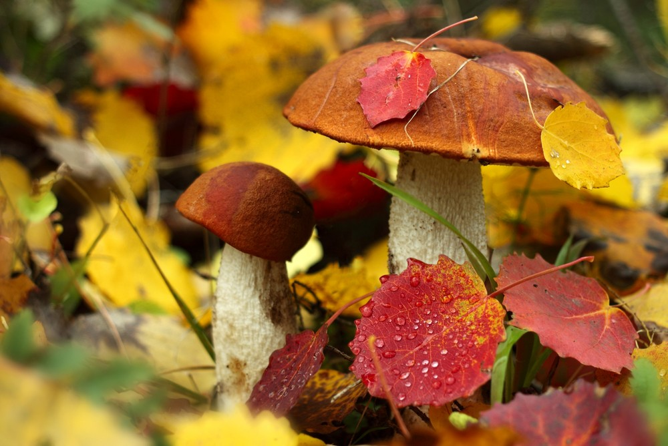

Возраст: первая младшая группа №5

Воспитатель: Ниляндер Александра Сергеевна

Вид проекта: познавательно-творческий.

Продолжительность: 1 месяц

2017год
Познавательно-творческий проект
«Краски Осени»
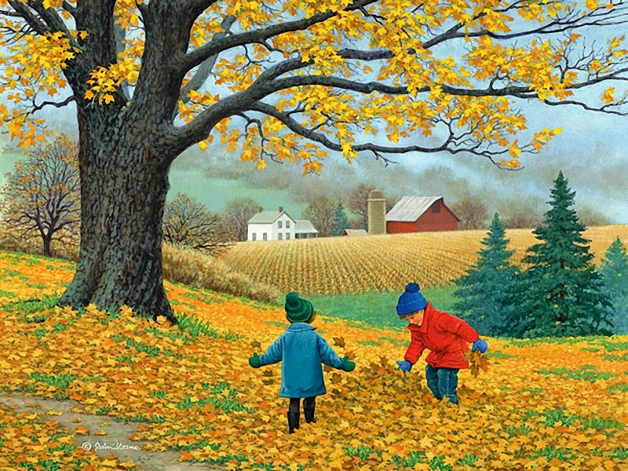

Проект: «Осень»

Возраст: первая младшая группа

Воспитатель: Ниляндер Александра Сергеевна

Максимова Вера Михайловна

Вид проекта: познавательно-творческий.

Продолжительность: 01.09.-29.09.2017г.

Проект на тему «Краски Осени»

«Осень, осень, не спеши
И с дождями подожди.
Дай еще нам лета,
Солнышка и света. »

Проблема:

У детей младшего возраста слишком маленький жизненный опыт и знания о природе. Они не знакомы с происхождением тех или иных явлений, процессов в природе, не могут ответить на интересующие их вопросы: «Зачем опадает листва?», «Куда прячутся насекомые?» и т.д. Они очень любознательны и хотят все знать, поэтому я решила провести углубленную работу по ознакомлению детей с природой.
Актуальность:
Одним из важнейших направлений в работе с детьми младшего возраста, является развитие их познавательной сферы, что способствует, расширению, уточнению чувств, отношений, знаний.
Цель проекта:
Создание необходимых условий для знакомства детей с характерными признаками осени, развивать познавательную активность детей через совместную игровую деятельность экологического содержания.
Задачи проекта:
- Формирование элементарных представлений об осенних изменениях в природе (разноцветные листья на деревьях, похолодало, дует ветер, идут частые дожди, листопад).
- На основе расширения ориентировки в окружающем развивать понимание речи и активизировать словарь детей по теме.
- Воспитывать добрые чувства, любознательность, эстетическое восприятие.
- Познакомить детей с произведениями художественной литературы об осени. Вызвать у детей интерес к иллюстрациям в книгах.
- Воспитывать стремление отразить свои яркие впечатления в рисунках и конструировании. Учить передавать образ осени доступными методами художественного творчества.
- Развитие сенсорных навыков ( величина-большой, маленький; цвет-желтый, красный, зеленый, синий; качество – мокрый, грязный, сухой).

Участники проекта: воспитанники первой младшей группы, родители воспитанников, педагоги.
Место реализации проекта: Ивановская область, Ивановский район, с. Новоталицы МБДОУ Новоталицкий детский сад «Солнышко»
Ожидаемые результаты:
Ранний возраст – самое благоприятное время для накопления знаний об окружающем мире, для сенсорного воспитания. Проект поможет заложить первые представления и ориентиры в мире природы. Благодаря работе по проекту дети научаться наблюдать, воспринимать происходящие вокруг них сезонные явления – листопад, холодный дождь, ветер и пр., познакомятся с качествами природного материала, у детей активизируется словарь (научатся называть цвет осенних листьев), разовьется зрительное и слуховое внимание, укрепится сила мышц руки.
Осень – время адаптации детей к условиям детского сада. Общение с природой даст заметный оздоровительный эффект, поможет снять психологическую напряженность, стресс и агрессивность, настроит на доброжелательное отношение ко всему живому.
Продукт:
- Осуществление в группе, образовательного процесса по обозначенной проблемой;
- Совершенствование экологической среды группы;

- Дети: участие детей в этом проекте, позволит ознакомить их с представлением осени- как времени года, ее характерными признаками, дарах осени, бережного отношения к природе;
- Развитие творческих способностей ;
- Развитие связной речи.

- Родители: Вовлечение родителей в педагогический процесс группы, укрепление заинтересованности в сотрудничестве с детским садом.
Пути решения проекта:
- Обдумать «образ будущего», представить модель того, что собираетесь
создать;
- учесть требования и мнения всех участников создаваемого будущего;
- разработать систему реализации идей на основе реальной практики и
возможностей ДОУ;
- оценить риски реализации проекта.
Этапы реализации проекта:
- чтение художественной литературы;
- беседы;
- НОД;
- дидактические игры;
- подвижные игры;
- рассматривание альбомов и картин;
- наблюдение;
- рисование;
- лепка;
- конструирование;
- музыкальная деятельность

Задачи по образовательным областям:
Социально-коммуникативное развитие:
- Формировать у детей доброе отношение к окружающему миру
- Развивать общение и взаимодействие ребенка со взрослыми и сверстниками
- Развитие игровой деятельности
Познавательное развитие:
- Воспитывать культуру поведения;
- Учить детей обследовать предметы, упражнять в установлении сходства и различия между предметами;
- Развивать желание делать поделки совместно со взрослыми, используя природный материал.
Речевое развитие:
- Расширять и активизировать словарный запас детей;
- Воспитывать умение слушать новые сказки, рассказы, стихи об осени;
- Формировать умение отвечать на вопросы;

Физическое развитие:
- Совершенствовать культурно-гигиенические навыки;
- Вводить в игры более сложные правила со сменой движения;
Художественно-эстетическое развитие:
- Формирование устойчивого интереса к изодеятельности, лепке;
- Формировать умение передавать в рисунках и поделках красоту окружающих предметах и природе;
Организовать работу по решению задач проекта через:
- Образовательная область «социально-коммуникативное развитие»
- Образовательная область «Познавательное развитие»
- Образовательная область «Художественно- эстетическое развитие»
- Образовательная область «речевое развитие»
- Образовательная область «Физическое развитие»

Реализация проекта:
- чтение художественной литературы-стих. «Дождик, дождик ,кап-кап-кап..!»; стих. К. Бальмонта «Осень»; рассказ И. Бунина «Листопад»;
р. н. п. «Сидит белка на тележке»;стих. В. Берестов «Октябрь»;И. Винокуров «Осень»; А. Ерикеев «Наступила осень.»
- беседы на тему-«Осень наступила»; «Листопад»; «Дождик идет по улице»; Осень в гости к нам пришла»; «Желтые листочки»; «Растения осенью»; «Как живут дикие звери осенью?»; «Когда приходит осень?»
- дидактические игры-«Один - много»; «Узор из прутиков»; «Принеси такой же листочек»; «Найди листочек того же цвета»; «Листок большой и маленький»; « Разложи овощи по корзинам»; «Куда спрятались листочки»
- подвижные игры-«Солнышко и дождик»; «Машинка косолапый»; «Воробьишки» ; «Листочки кружатся»; «Желтые листочки»; «Мы осенние листочки»; «Мы ходим по дорожкам, промочили ножки»; «Елочки, грибочки»; «Ой, дождик начинается»; «Падают листочки»
- рассматривание альбомов и картин- иллюстрация «Листопад»; картинка «Осенняя пора»; плакат «Грибы»; плакат-схема «Собираемся гулять»; иллюстрация «Осенний пейзаж»(учить детей называть признаки осени); картинки «Как живут дикие звери осенью?»; иллюстрации «Животный мир осенью» ; «Осенний лес»
- наблюдение- за птицами; за работой дворника; за деревьями.(опадают листья); за лужами; за небом; за осен.дерева ( основные части дерева, высота, толщина)
- рисование-«Осенние дерево», «Листья», «Зонтик», «Морковка»
- лепка-«Орешки для белочки», «Мухоморы», «Ежик», «Рябинка»
- конструирование-построить домик для ежика (настольный театр и конструктор); «Забор для огорода»
- сюжетно-ролевые игры- «Тепло оденем куклу Машу»; «Одеваем куклу Машу на прогулку»; «Соберём овощи на огороде»; «Прогулка в осеннем лесу»; «Ветер и листочки»
- труд- уход за цветами на прог.площадке; Собрать опавшие листья и выбрать самые красивые для природного уголка и будущих поделок; подмести сухие листочки
- взаимодействие с семьями воспитанников- Беседа на тему: «Профилактика простудных заболеваний»; «Теплая одежда для детей в холодное время года»; Предложить родителям сделать поделки

3. Обобщающее - результативный.
а) Итоговое мероприятие утренник «Осень к нам пришла», и соотнесение поставленных задач, прогнозируемых результатов с полученными результатами
б) Распространение опыта в ДОУ

Вывод:
Внедрение проекта в воспитательно-образовательный процесс помогло обогатить его содержание. Обеспечило развитие у детей любознательности, стремление проникнуть за пределы увиденного, узнать неведомое. Поспособствовало накапливанию у детей конкретно-образных представлений об окружающей действительности, фактических знаний, которые являются материалом для последующего их сознания, обогащения, приведения в систему, раскрытия причин и взаимосвязей, существующих в природе. Дети ближе познакомились с особенностями наступления осени. Работа по проекту помогла развить у них художественный вкус, эстетическую восприимчивость. Все свои наблюдения в природе, новые знания и впечатления ребята передавали в рисунках. Сделанная нами подборка игр на развитие двигательных способностей, психологических этюдов, игр - инсценировок дали возможность развивать чёткую выразительную речь, мимику, движения. У детей значительно улучшилось развитие мелкой моторики рук, они получили возможность почувствовать себя свободными, раскрепощенными, обрели уверенность в себе, в своих силах, в умении мыслить, фантазировать.

Приложение.
«Осенние дерево»
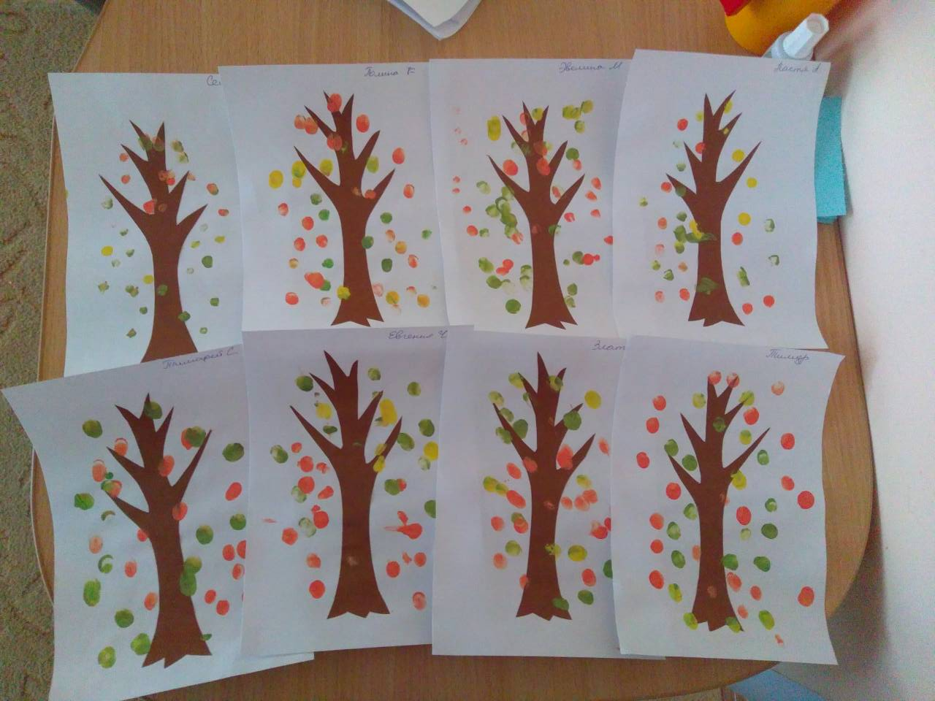«Рябинка»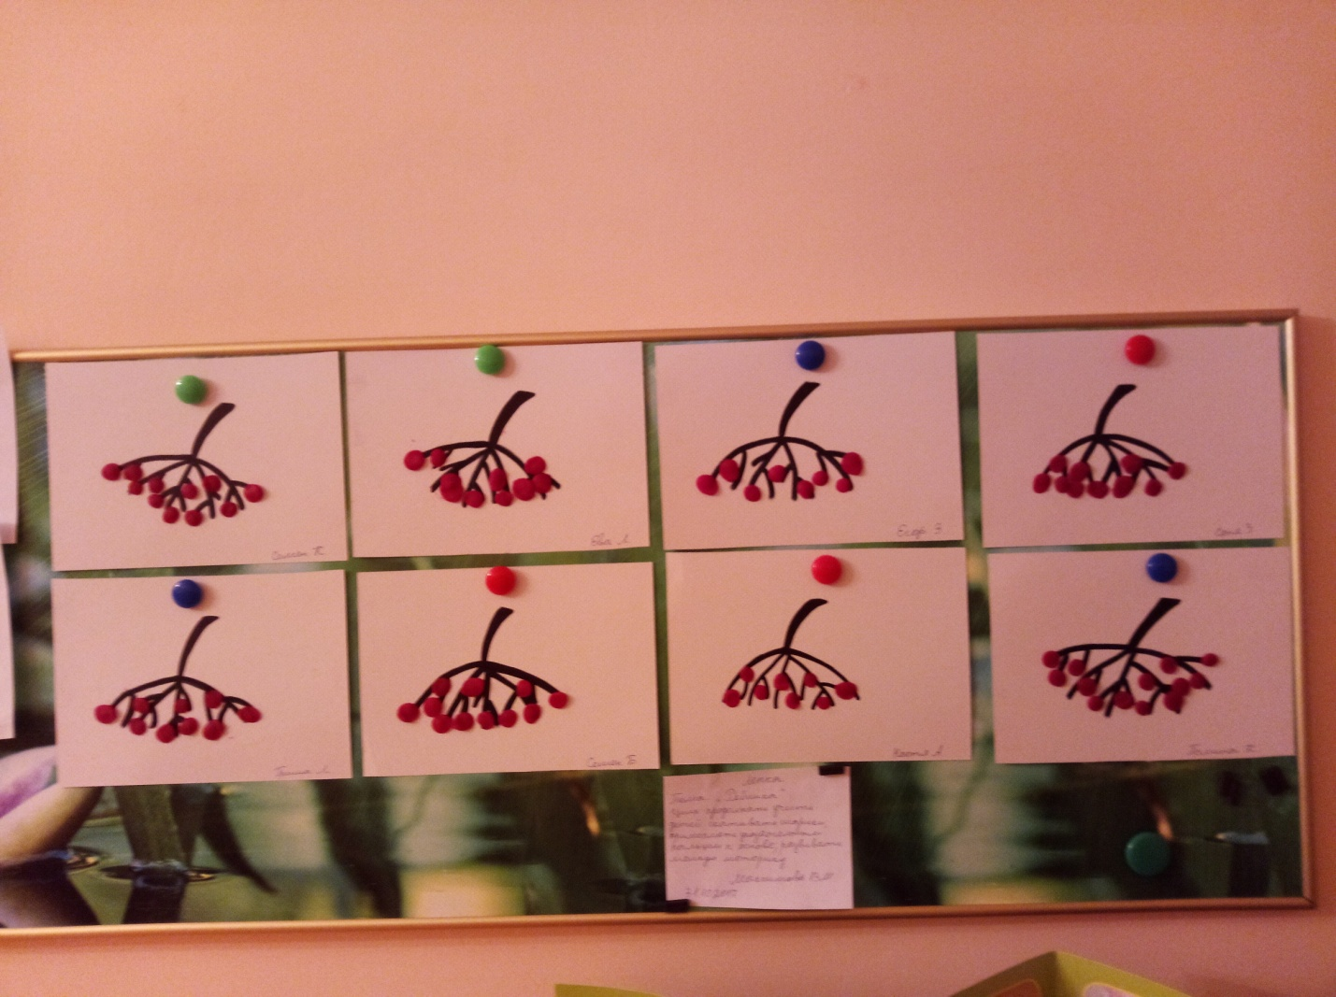
«Листья»
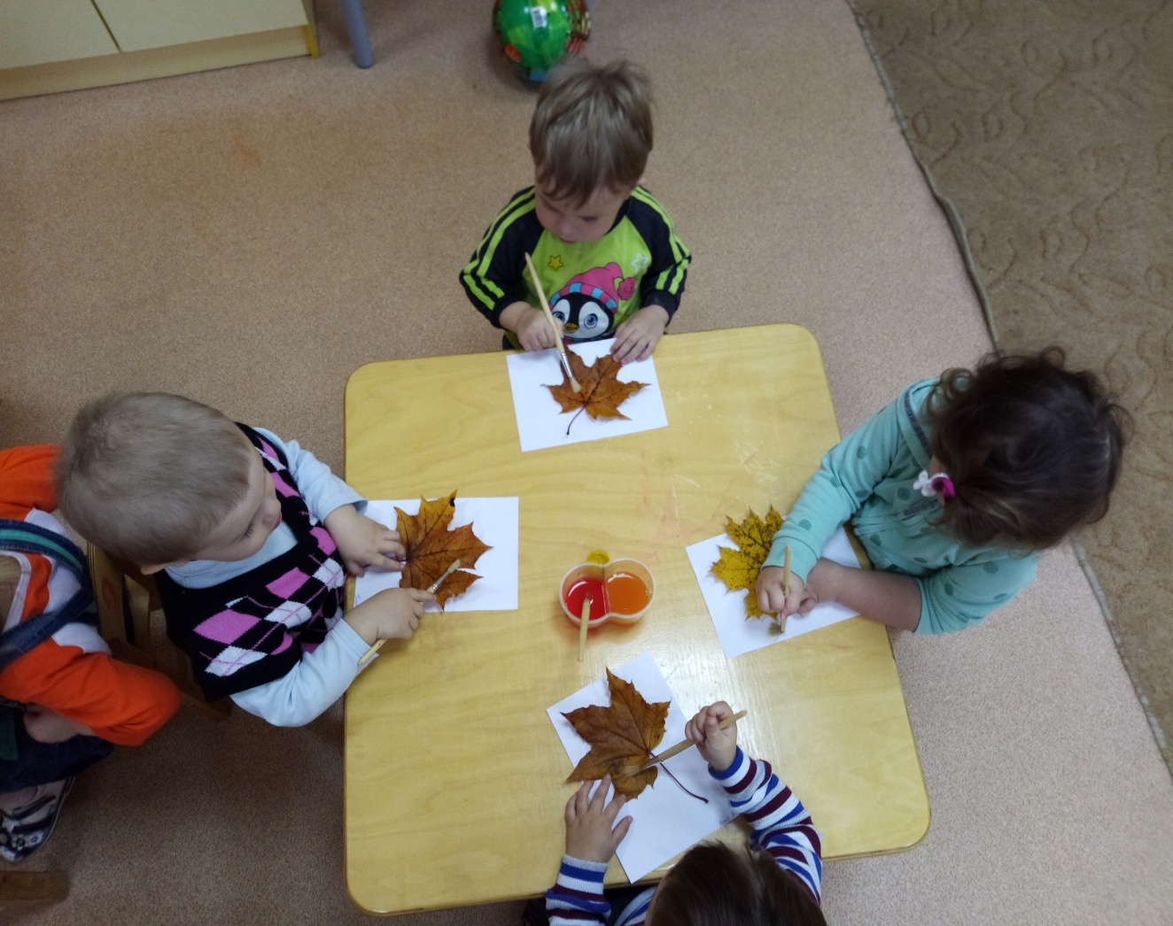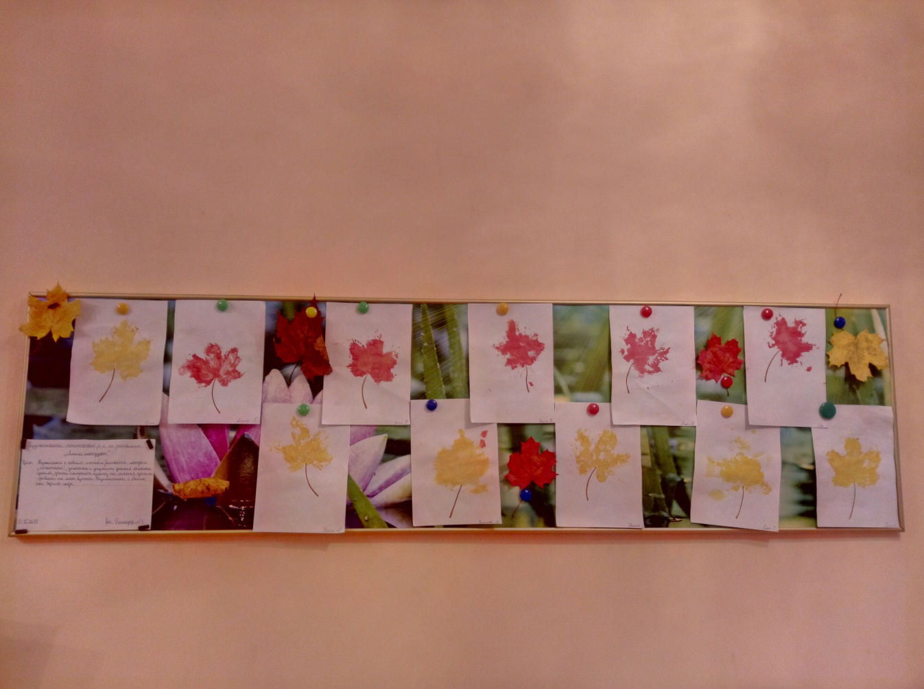
«Орешки для белочки»
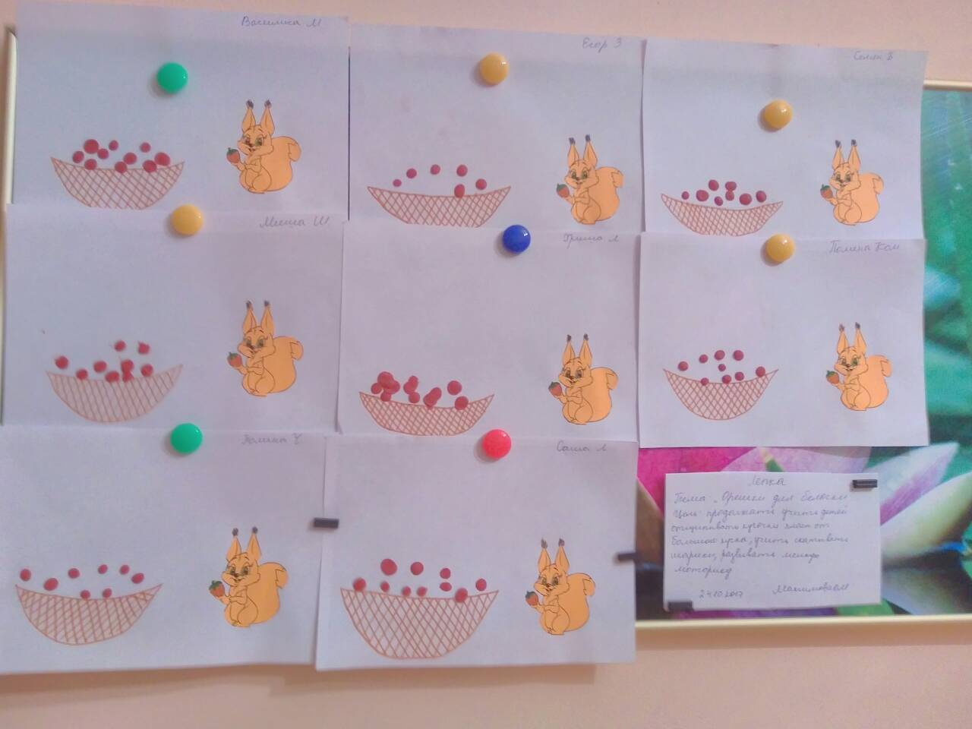
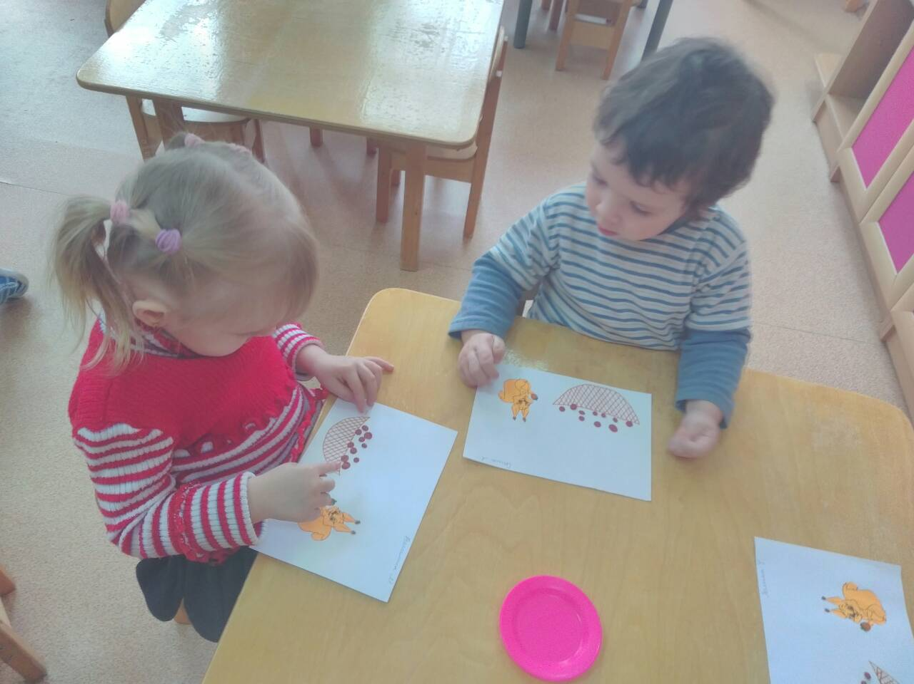
«Мухоморы»
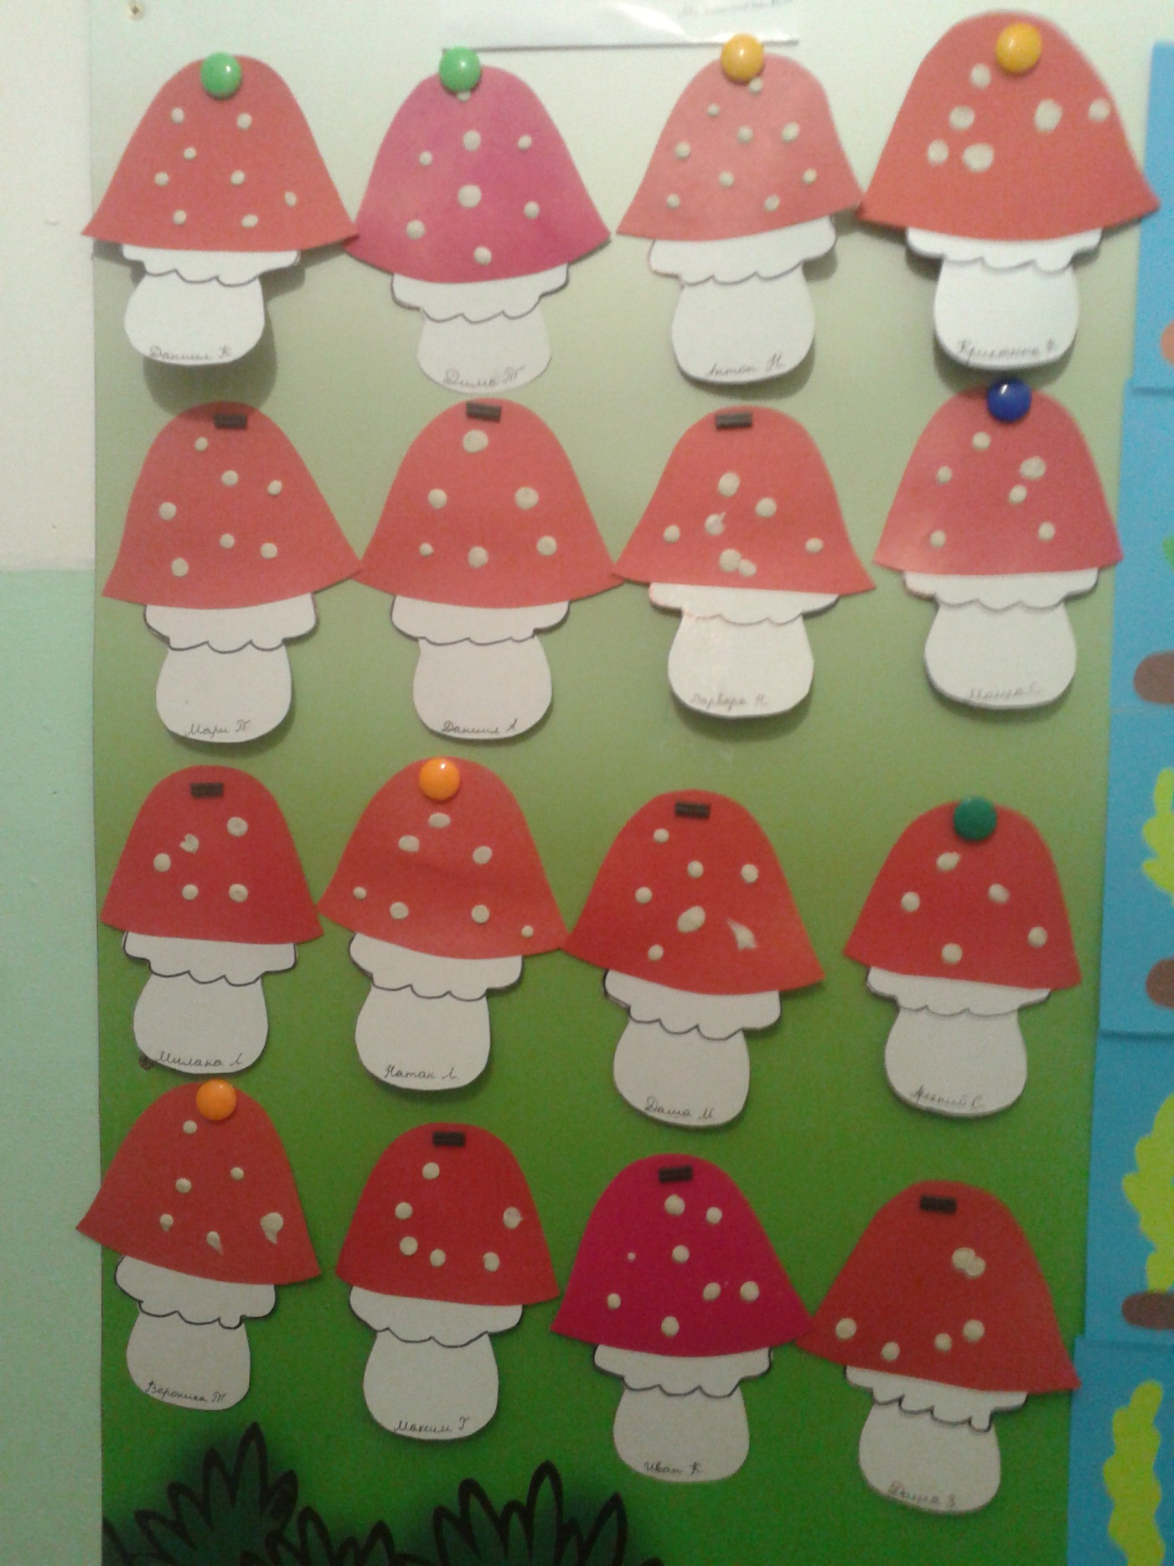

дидактические игры- «Узор из прутиков»
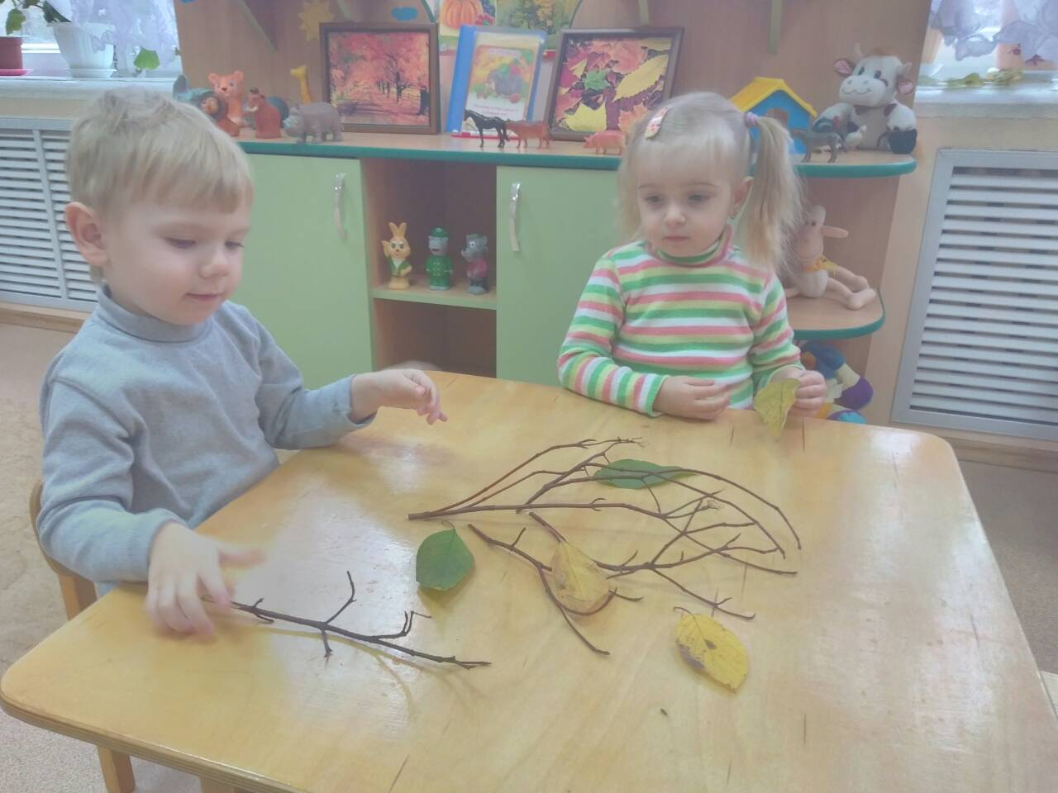
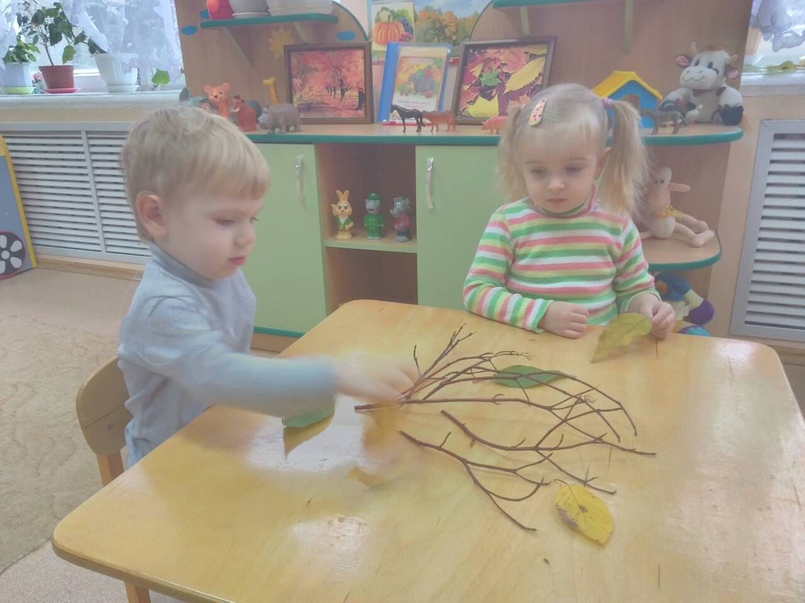
Итоговое мероприятие утренник «Осень к нам пришла»
